DASTLABKI HISOBOT

Public Transport Passenger Analytics System
(Jamoat transporti yo‘lovchilarini tahlil qilish tizimi)

Bajardi: Mo‘minjonova Robiya
Ish turi: loyihaning dastlabki hisoboti
Yil: 2026

Andijon — 2026

1. Loyiha talablari va yechiladigan muammo
Jamoat transportida yo‘lovchilar soni kunning turli vaqtida bir xil bo‘lmaydi. Ertalab ishga va o‘qishga borish paytida, shuningdek, kechga yaqin ayrim yo‘nalishlarda yo‘lovchilar ko‘payadi. Agar bu ma’lumotlar tartibli qayd etilmasa, qaysi yo‘nalishga ko‘proq transport kerakligini aniqlash qiyinlashadi.
Mening loyihamning maqsadi — avtobus qatnovlari va bekatlarda yo‘lovchilarning chiqishi hamda tushishini hisobga oladigan oddiy veb-tizim yaratish. Kiritilgan ma’lumotlar asosida grafik va jadvallar hosil qilinadi. Tizim operatorga bir nechta yo‘nalishni bitta joyda solishtirish imkonini beradi.

1.1. Asosiy vazifalar
Vazifa | Bajarilish usuli
Yo‘nalishlar hisobini yuritish | Yo‘nalish raqami, nomi va bekatlar ro‘yxatini saqlash.
Transportlarni biriktirish | Avtobus raqami, sig‘imi va tegishli yo‘nalishini ko‘rsatish.
Qatnovlarni qayd etish | Sana, jo‘nash vaqti va qaysi transport qatnaganini kiritish.
Yo‘lovchilarni sanash | Har bir bekatda chiqqan va tushgan yo‘lovchilar miqdorini yozish.
Tahlil qilish | Kunlik, soatlik va yo‘nalishlar bo‘yicha natijalarni hisoblash.
Hisobot olish | Tanlangan davr ma’lumotlarini CSV faylga chiqarish.

1.2. Dasturiy majmuaning qismlari
Tizim uchta asosiy qismdan tashkil topgan: foydalanuvchiga ko‘rinadigan veb-sahifa, so‘rovlarni qayta ishlovchi Python dasturi va ma’lumotlarni saqlaydigan SQLite bazasi. Bu usul birinchi bosqich uchun qulay, chunki loyihani mahalliy kompyuterda qo‘shimcha murakkab sozlamalarsiz ishga tushirish mumkin.
Veb-sahifada yo‘nalishlar, qatnovlar, grafiklar va ma’lumot kiritish oynalari mavjud. Python qismida foydalanuvchi yuborgan qiymatlar tekshiriladi, yozuvlar bazaga saqlanadi va natijalar JSON ko‘rinishida qaytariladi. Ma’lumotlar bazasidagi jadvallar alohida vazifaga ega bo‘lib, ular bir-biri bilan identifikatorlar orqali bog‘langan.

1.3. Ma’lumotlarning aniqligi
Transport sig‘imi hisobga olinadi. Bekatda tushgan yo‘lovchilar soni transport ichidagi mavjud yo‘lovchilardan ko‘p bo‘lishi mumkin emas. Hisobda xatolik aniqlansa, tizim ma’lumotni saqlamaydi va sababini ko‘rsatadi.
Hozirgi namuna bazasidagi qatnovlar va yo‘lovchilar soni o‘quv maqsadida tuzilgan. Ular haqiqiy yo‘lovchi statistikasi yoki rasmiy transport ma’lumotlari emas.

2. Dasturiy majmuaning arxitekturasi
Arxitekturada brauzer foydalanuvchi bilan ishlaydi, Python WSGI dasturi so‘rovlarni bajaradi, SQLite esa yozuvlarni saqlaydi. Interfeys HTTP orqali ma’lumot so‘raydi. API so‘rovni qabul qilib, mos xizmatga uzatadi. Hisoblash natijalari qayta brauzerga yuboriladi.
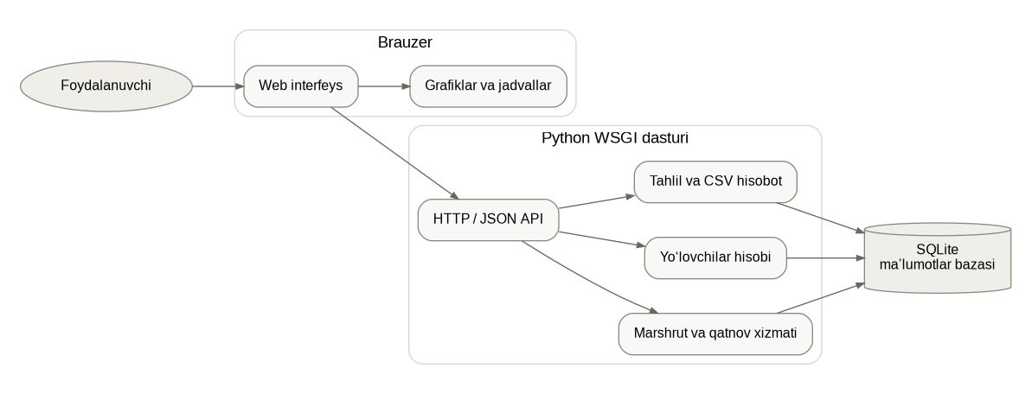
1-rasm. Dasturiy majmua qismlari va ularning bog‘lanishi.
Diagrammaning PlantUML manbasi arxitektura.puml faylida berilgan. Diagrammada veb-interfeys, API, qatnovlar xizmati, yo‘lovchilar hisobi, tahlil va ma’lumotlar bazasining o‘zaro bog‘lanishi ko‘rsatilgan.

2.1. Foydalanuvchi bajaradigan amallar
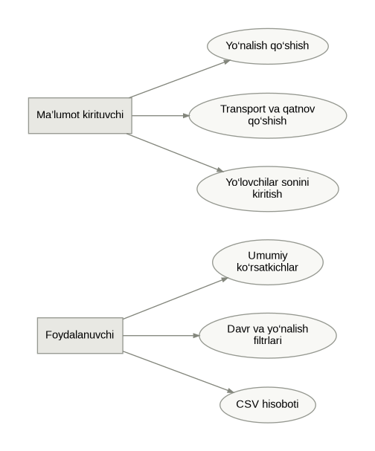
2-rasm. Tizimdan foydalanish holatlari.
Oddiy foydalanuvchi ma’lumotlarni ko‘radi, davrni tanlaydi va hisobotni yuklab oladi. Ma’lumot kirituvchi esa yo‘nalish, transport, qatnov va yo‘lovchilar hisobini qo‘shadi. Internetda foydalanish uchun yozuv kiritish maxfiy kalit bilan cheklanishi mumkin.

2.2. Asosiy API manzillari
So‘rov | Manzil | Vazifasi
GET | /api/dashboard | Kunlik, soatlik va yo‘nalishlar bo‘yicha tahlil.
GET | /api/routes | Yo‘nalishlar va bekatlar ro‘yxati.
GET | /api/vehicles | Transportlar ro‘yxati.
GET | /api/trips | Qatnovlar ro‘yxati.
GET | /api/counts | Qatnov bekatlari bo‘yicha hisob.
POST | /api/routes, /api/vehicles | Yo‘nalish va transport yaratish.
POST | /api/trips, /api/counts | Qatnov va yo‘lovchilar hisobini kiritish.
GET | /api/export.csv | CSV formatida ma’lumot olish.

3. Ma’lumotlar ombori va uning sxemasi
Ma’lumotlar SQLite formatida saqlanadi. Bazada oltita jadval bor. Yo‘nalish va bekat o‘rtasida ko‘pdan-ko‘p bog‘lanish bo‘lgani uchun route_stops alohida jadval sifatida ajratilgan. Qatnovlarda transport va yo‘nalish identifikatorlari saqlanadi; yo‘lovchilar soni esa qatnov hamda bekatga bog‘lanadi.
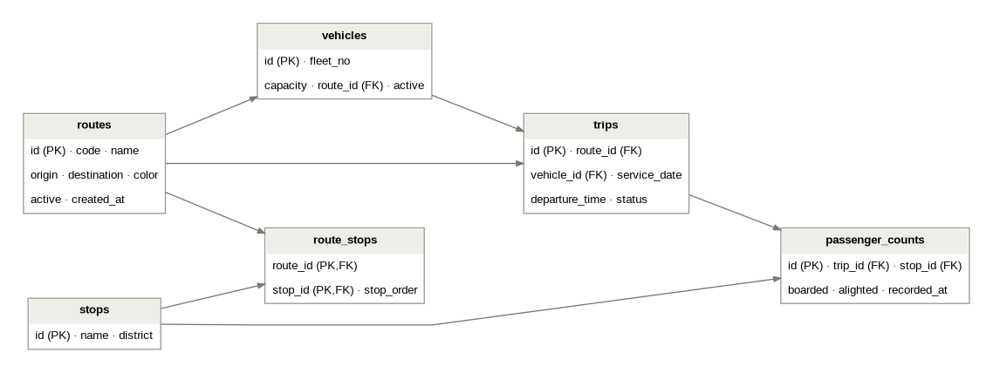
3-rasm. Ma’lumotlar bazasi jadvallari va bog‘lanishlar.

3.1. Jadvallarning ustunlari
Jadval | Ustunlar | Mazmuni
routes | id, code, name, origin, destination, color, active, created_at | Yo‘nalishning asosiy ma’lumotlari.
stops | id, name, district | Bekatlar nomi va joylashuvi.
route_stops | route_id, stop_id, stop_order | Yo‘nalishga tegishli bekatlar tartibi.
vehicles | id, fleet_no, capacity, route_id, active | Transport raqami, sig‘imi va yo‘nalishi.
trips | id, route_id, vehicle_id, service_date, departure_time, status | Sana va transport bo‘yicha qatnovlar.
passenger_counts | id, trip_id, stop_id, boarded, alighted, recorded_at | Bekatda chiqqan va tushgan yo‘lovchilar soni.

3.2. Kalitlar va bog‘lanishlar
Har bir jadvaldagi id ustuni asosiy kalit (Primary Key) bo‘lib xizmat qiladi. route_stops jadvalida route_id va stop_id birgalikda asosiy kalit hisoblanadi. Foreign Key bog‘lanishlari noto‘g‘ri yo‘nalish yoki bekatga tegishli yozuv kiritilishining oldini oladi. trips jadvalidagi vehicle_id, service_date va departure_time kombinatsiyasi takrorlanmaydi. passenger_counts jadvalida har bir qatnov va bekat juftligi uchun bitta yozuv saqlanadi.
Ma’lumotlar bazasining barcha CREATE TABLE buyruqlari dastur/schema.sql faylida yozilgan. Ustun turlari, cheklovlar va indekslar shu faylda to‘liq ko‘rsatilgan.

3.3. Tahlil uchun hisoblashlar
Jami yo‘lovchilar: tanlangan davrdagi boarded qiymatlarining yig‘indisi. Qatnovning eng yuqori bandligi: har bir bekatdagi (chiqqanlar − tushganlar) farqini ketma-ket yig‘ib, eng katta natijani olish. O‘rtacha bandlik: ushbu eng katta qiymatni transport sig‘imiga bo‘lib, qatnovlar bo‘yicha o‘rtachasini hisoblash.

4. GitHub repozitoriysi va dastlabki fayllar
Loyiha uchun public-transport-passenger-analytics nomli GitHub repozitoriysi rejalashtirilgan. Unda dastur kodi, dastlabki ma’lumotlarni yaratish fayli, bazaning sxemasi, UML diagrammalar, testlar va README.md joylashtiriladi. README fayli dasturning vazifasi hamda ishga tushirish bosqichlarini tushuntiradi.
GitHub foydalanuvchi nomi talabaning shaxsiy akkauntiga tegishli bo‘lishi kerak. Repozitoriy yaratilgach, o‘qituvchining Supervisor foydalanuvchisi (nabdurazaqov@gmail.com) hamkor sifatida taklif qilinadi.
Repozitoriy manzili: ______________________________________________
Ushbu hisobot tayyorlanayotgan paytda talabaning shaxsiy GitHub akkauntida repozitoriy yaratilgani tasdiqlanmagan. Repozitoriyni yaratish va o‘qituvchini taklif qilish tartibi GitHub_joylash.txt faylida berilgan.

4.1. Fayllar tuzilishi
Fayl yoki papka | Vazifasi
README.md | Loyiha haqida tushuntirish va ishga tushirish tartibi.
dastur/app.py | HTTP API va xizmatlar.
dastur/database.py | Baza yaratish va namuna yozuvlar.
dastur/schema.sql | Ma’lumotlar bazasi jadvallari.
dastur/templates/index.html | Veb-interfeysning HTML tuzilishi.
dastur/static/ | Sahifa ko‘rinishi va JavaScript funksiyalari.
diagrammalar/ | UML manba kodlari va rasmlar.
tests/ | Asosiy amallarni sinash fayli.

5. Google Cloud resurslari
Dastlabki talqinda dastur SQLite faylidan foydalanadi. Shuning uchun loyiha uchun alohida ma’lumotlar bazasi serveri shart emas. Google Cloud Compute Engine virtual mashinasida Python dasturini ishga tushirish, bazani esa doimiy diskda saqlash mumkin. Keyingi bosqichda foydalanuvchilar ko‘paysa, bazani PostgreSQL va Cloud SQL xizmatiga ko‘chirishni ko‘rib chiqish mumkin.
Resurs | Loyihadagi vazifasi | Holati
Google Cloud Project | Bulut resurslarini bitta loyiha ostida boshqarish. | Talaba akkauntida yaratiladi.
Compute Engine VM | Python ilovasini ishlatish. | Talaba akkauntida yaratiladi.
Persistent Disk | SQLite faylini va tizim fayllarini saqlash. | VM bilan birga belgilanadi.
VPC / Firewall | Tarmoqqa kirishni boshqarish va xavfsizlik. | VM sozlamalarida tekshiriladi.
Cloud Monitoring | VM holati va resurs yuklamasini kuzatish. | Kerak bo‘lsa ulanadi.
Cloud Storage | Zaxira nusxalarni alohida saqlash. | Ixtiyoriy.

Yaratish tartibi: Google Cloud akkauntiga kirish → Project yaratish → Compute Engine API faollashtirish → Ubuntu VM yaratish → SSH orqali dastur o‘rnatish → Nginx va Gunicorn bilan ishga tushirish → HTTPS hamda xavfsizlikni sozlash.
Cloud Project ID: _____________________ VM nomi: _____________________
Bulut resurslari uchun to‘lov yuzaga kelishi mumkin. Talabaning Google Cloud akkauntiga kirish imkoni bo‘lmagani uchun resurslar yaratilgan deb ko‘rsatilmaydi. Kerakli amallar Google_Cloud_joylash.txt faylida yozilgan.

6. Dastlabki natijalar va sinov
Dastur ishlaydigan namuna ko‘rinishida tayyorlandi. Lokal server ishga tushganda foydalanuvchi brauzerda umumiy tahlil, yo‘nalishlar va qatnovlar bo‘limlarini ko‘ra oladi. Ma’lumot kiritilgandan keyin natijalar yangilanadi. Tanlangan sana va yo‘nalish bo‘yicha CSV hisoboti olinadi.
Tekshiruv | Natija
Ma’lumotlar bazasining yaratilishi | Jadvallar va o‘quv ma’lumotlari avtomatik tayyorlanadi.
Analitika API | Yo‘lovchilar, qatnovlar va bandlik hisoblanadi.
Yo‘nalish hamda transport qo‘shish | Kerakli maydonlar tekshirilib, yozuv saqlanadi.
Yo‘lovchilar balansi | Sig‘imdan ortiq qiymat va noto‘g‘ri chiqish-tushish rad etiladi.
CSV eksport | Hisobot UTF-8 kodlashda olinadi.
Yozuvga kirish cheklovi | ADMIN_TOKEN berilganda noto‘g‘ri kalit bilan yozishga ruxsat berilmaydi.

Sinovlarni mustaqil tekshirish uchun loyiha papkasida python -m unittest discover -s tests -v buyrug‘i ishlatiladi.

7. Xulosa
Ishning birinchi bosqichida yo‘nalishlar, transportlar, qatnovlar va yo‘lovchilar sonini bog‘laydigan ma’lumotlar bazasi tuzildi. Veb-interfeys orqali ma’lumotni ko‘rish va kiritish imkoniyati yaratildi. Natijalar grafiklarda hamda jadvalda ko‘rsatiladi. Keyingi bosqichda haqiqiy transport ma’lumotlarini yig‘ish, foydalanuvchi rollarini kengaytirish va bulutga joylash ustida ishlash mumkin.

Foydalanilgan manbalar
https://plantuml.com/component-diagram
https://docs.github.com/en/repositories/managing-your-repositorys-settings-and-features/customizing-your-repository/about-readmes
https://docs.github.com/en/repositories/managing-your-repositorys-settings-and-features/repository-access-and-collaboration/inviting-collaborators-to-a-personal-repository
https://docs.cloud.google.com/compute/docs/create-linux-vm-instance
https://docs.cloud.google.com/compute/docs/disks/add-persistent-disk
https://docs.python.org/3/library/wsgiref.html

